Таблица 1. Результаты определения анти-MCV в исследуемых группах

|  |  |  |  |  |  |  |
| --- | --- | --- | --- | --- | --- | --- |
| Исследуемые группы пациентов | Данные по аnti-MCV | | Cl 95% | Данные по аnti-CCP | | Cl 95% |
| Повышенный уровень  n/% | Абсолютное значение  (M±m) | Повышенный уровень n/% | Абсолютное значение  (M±m) |
| I группа (туберкулез), n=28 | 60,7*  (17/28) | 23,39±10,65 | 19.17-27,61 | 0  0/17 | 2,26±1,36 | 0,96-4,55 |
| II группа (аутоиммунные неспецифические заболевания легких), n=30 | 23,6 (13/55) | 33,94±31,47 | 10,53-19,12 | 15,4  2/13 | 2,43±1,45 | 0,69-9,76 |
| Здоровые лица (группа контроля), n=40 | 25,0  (10/40) | 14,75±12,47 | 11,52-17,99 | 0  (0/10) | 0,55±0,37 | 0,87-2,10 |

*р<0,01 – достоверные различия между значениями в группе II и III и IV группах

Таблица 2. Уровень anti-Sa у больных туберкулезом и в группах сравнения

|  |  |  |
| --- | --- | --- |
| Исследуемые группы пациентов | Число пациентов с повышенным уровнем Anti-Sa  (n, %) | Абсолютные значение  (M±m) |
| I группа (туберкулез), n=28 | 0/28  0 | 2,26±15.34 |
| II группа (аутоиммунные неспецифические заболевания легких), n=30 | 8/ 30  26,7 | 2,48±50.59 |
| Здоровые лица (группа контроля), n=40 | 0/15  0 | 2.68±16.34 |

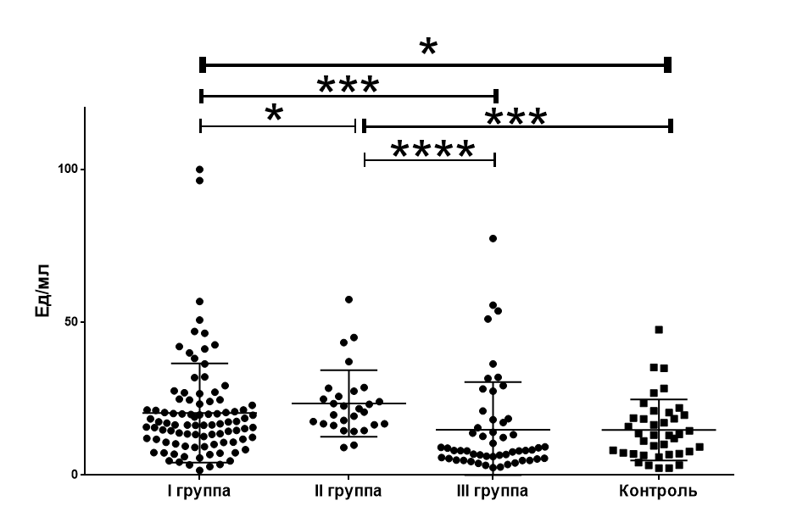

Рисунок 2. Уровень Anti-MCV в исследуемых группах

*- p<0.01 – достоверные различия при сравнении результатов I и II групп

*** - p<0.0001 - достоверные различия при сравнении результатов II, III группы и группы контроля

**** - p<0.0001 - достоверные различия при сравнении результатов II и III групп